LAPORAN PRAKTIKUM
UP/DOWN COUNTER ASINKRON

LAPORAN
Disusun untuk memenuhi tugas praktikum Elektronika Digital Lanjutan

oleh :

Silfiana Dwi Nabiilah 221344028



Tanggal Percobaan: Selasa, 19 September 2023
Tanggal Penyerahan: Selasa, 26 September 2023

Instruktur: 1. Ferry Satria, BSEE., M.T.
2. Rahmawati Hasanah, S.ST., M.T.

PROGRAM STUDI D4 TEKNIK TELEKOMUNIKASI JURUSAN TEKNIK ELEKTRO
POLITEKNIK NEGERI BANDUNG
2023

DAFTAR ISI

DAFTAR ISI 2
A. TUJUAN 3
B. LANDASAN TEORI 3
C. ALAT DAN BAHAN 5
D. LANGKAH KERJA 5
E. SOAL DAN HASIL 6
F. ANALISA DATA 24
G. KESIMPULAN 32
H. SARAN 32
DAFTAR PUSTAKA 33

- TUJUAN
  - Memenuhi tugas mata kuliah Elektronika Digital Lanjutan
  - Memahami prinsip kerja dari rangkaian Up/Down Counter
  - Membuat rangkaian Binary up/down counter Modulo 8 (D-FF)
  - Membuat rangkaian Octal up/down counter Modulo 8 (D-FF)
  - Membuat rangkaian Binary up/down counter Modulo 16 (D-FF)
  - Membuat rangkaian Octal up/down counter Modulo 16 (D-FF)
  - Membuat rangkaian up/down counter Mofulo 6 (D-FF)

LANDASAN TEORI
- Pengukuran
Pengukuran merupakan suatu kegiatan membandingkan suatu besaran
yang diukur menggunakan alat ukur dan digunakan sebagai satuan. (Setiawan, 2014).
Pengukuran merupakan proses mendapatkan informasi tentang nilai variable suatu proses atau mendapatkan informasi tentang nilai dari suatu besaran fisis.
- Pengertian Elektronika Digital Dan Gerbang Logika
Elektronika dapat diartikan sebagai suatu sistem elektronik yang dapat dihubungkan dengan sebuah sinyal digital. Elektronika digital berasal dari aljabar Boolean dan digunakan pada banyak perangkat, seperti telepon, komputer, dan sebagainya. Pada dasarnya sinyal digital memiliki sifat terputus-putus. Selain itu, sinyal digital dapat dilambangkan dengan suatu notasi aljabar 1 dan 0. Notasi 1 melambangkan terjadinya sebuah sinyal digital pada suatu benda. Sedangkan notasi 0 melambangkan tidak adanya hubungan pada suatu benda. Elektronika digital dikenal dengan sebutan lain yaitu rangkaian digital. Penyusun dari rangkaian digital disebut dengan gerbang logika. Biasanya gerbang logika menjalankan operasi logika pada satu atau lebih masukan serta menghasilkan keluaran yang tunggal.
Gerbang logika memiliki beberapa bagian, yaitu resistor, transistor, dan dioda. Ketiga bagian tersebut akan melakukan operasi sederhana atau operasi kompleks dengan menggabungkan beberapa gerbang logika. Pada gerbang logika terdapat bagian yang bernama sirkuit terpadu (IC). IC memiliki fungsi untuk membatasi jumlah maksimum yang ada di gerbang logika. Sebelum adanya peningkatan pada sirkuit terpadu (IC), jumlah gerbang logika yang dibutuhkan pada elektronik digital sangat sedikit.
- Pengertian Counter pada rangkaian Flip-Flop
Counter juga disebut pencacah atau penghitung yaitu rangkaian logika sekuensial yang digunakan untuk menghitung jumlah pulsa yang diberikan pada bagian masukan. Counter digunakan untuk berbagai operasi aritmatika, pembagi frekuensi, penghitung jarak (odometer), penghitung kecepatan (spedometer), yang pengembangannya digunakan luas dalam aplikasi perhitungan pada instrumen ilmiah, kontrol industri, komputer, perlengkapan komunikasi, dan sebagainya.
Counter tersusun atas sederetan flip-flop yang dimanipulasi sedemikian rupa dengan menggunakan peta Karnough sehingga pulsa yang masuk dapat dihitung sesuai rancangan. Dalam perancangannya counter dapat tersusun atas semua jenis flip-flop, tergantung karakteristik masing-masing flip-flop tersebut.
Dilihat dari arah cacahan, rangkaian pencacah dibedakan atas pencacah naik (Up Counter) dan pencacah turun (Down Counter). Pencacah naik melakukan cacahan dari kecil ke arah besar, kemudian kembali ke cacahan awal secara otomatis. Pada pencacah menurun, pencacahan dari besar ke arah kecil hingga cacahan terakhir kemudian kembali ke cacahan awal.
- Rangkaian Up/Down Counter
Up / Down Counter merupakan rangkaian yang mempunyai 2 kondisi mode yaitu mode Up dan Down. Rangkaian ini dapat menghitung bergantian naik dan turun (Up dan Down) karena adanya input eksternal yaitu mode(kontrol) sebagai pengatur yang menentukan saat menghitung naik (up) atau turun (Down).
Rangkaian ini menggunakan IC EX-OR (7486) sebagai jembatan antara output IC dengan clock IC berikutnya.
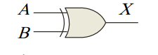
Jika dimisalkan B adalah Mode, dan A adalah Input
Jika B dalam kondisi 0, maka output X akan bernilai sama dengan input A. Maka pada kondisi ini EX-OR gate hanya bersifat meneruskan sinyal saja. -> X=A
Jika B dalam kondisi 1, maka nilai output X akan berkebalikan dengan nilai input A. Maka pada kondisi ini EX-OR gate bersifat sebagai pembalik sinyal. -> X=A ̅
Tabel kebenaran :
Input |  | Output
A | B | F
0 | 0 | 0
0 | 1 | 1
1 | 0 | 1
1 | 1 | 0
Contoh : Rangkailah rangkaian Up/Down Counter (Asinkron) 3 bit yang dapat menghitung naik (0 s/d 8) dan dapat menghitung turun/mundur (8 s/d 0), menggunakan JK-FF (aktif di sisi turun).

ALAT DAN BAHAN
  - Power Supply 1 buah
  - Proto Board 1 buah
  - Multimeter Digital 1 buah
  - IC : 7413, 7474, 7447, 7486
  - Kabel Jumper
  - LED 4 buah
  - Resistor 100Ω, 330Ω, dan 1KΩ
  - Kapasitor 470uf
  - Potensiometer 5KΩ
  - Seven Segment display (Anode)

LANGKAH KERJA
  - Siapkan semua alat dan bahan yang diperlukan.
  - Nyalakan power supply dan pastikan tegangan yang mengalir sebesar 5V.
  - Siapkan Proto Board dan mulai susun rangkaian menggunakan kabel jumper.
  - Mulai Menyusun rangkaian diatas protoboard sesuai dengan skema yang dibuat.
  - Memastikan rangkaian yang disusun diatas papan percobaan sudah benar dengan membuktikan dengan tabel kebenarannya.
  - Merangkai rangkaian dimulai dari rangkaian 1 sampai dengan rangkaian 5

SOAL DAN HASIL
- Rangkaian Binary Up/Down Counter Modulo 8 (D-FF)
- Kondisi Up Counter
Input |  | Output | Rangkaian
Clk | Mod | Output | Rangkaian
1 | 0 | 0 | 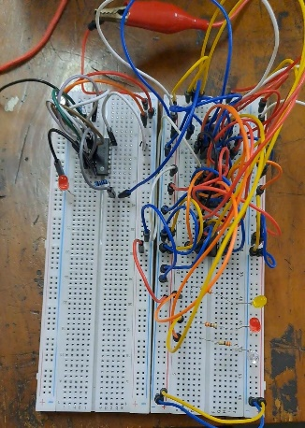
1 | 0 | 1 | 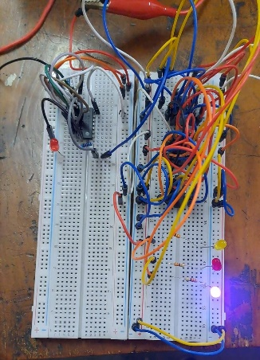
1 | 0 | 2 | 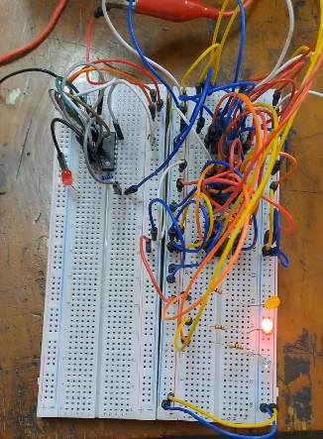
1 | 0 | 3 | 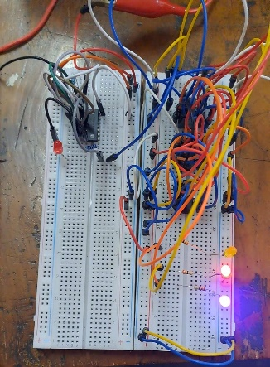
1 | 0 | 4 | 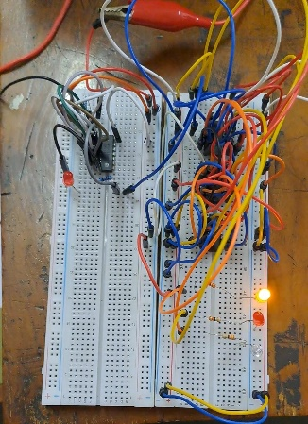
1 | 0 | 5 | 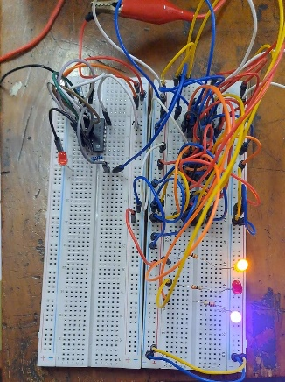
1 | 0 | 6 | 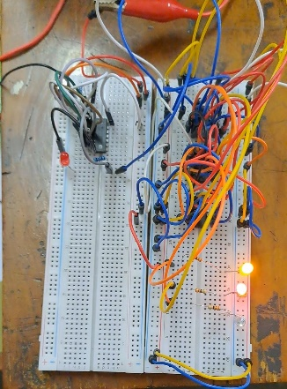
1 | 0 | 7 | 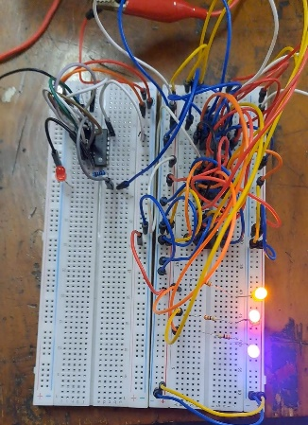
- Kondisi Down Counter
Input |  | Output | Rangkaian
Clk | Mod | Output | Rangkaian
1 | 1 | 7
1 | 1 | 6
1 | 1 | 5
1 | 1 | 4
1 | 1 | 3
1 | 1 | 2
1 | 1 | 1
1 | 1 | 0

- Rangkaian Octal up/down counter Modulo 8 (D-FF)
- Kondisi Up Counter
Input |  | Output | Rangkaian
Clk | Mod | Output | Rangkaian
1 | 0 | 0 | 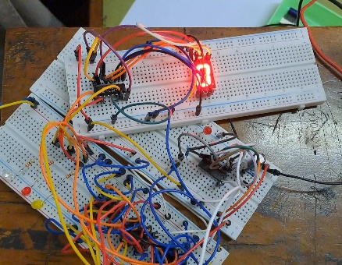
1 | 0 | 1 | 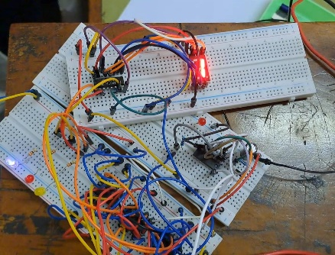
1 | 0 | 2 | 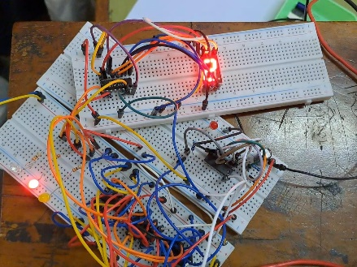
1 | 0 | 3 | 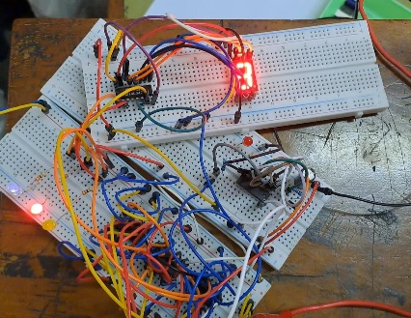
1 | 0 | 4 | 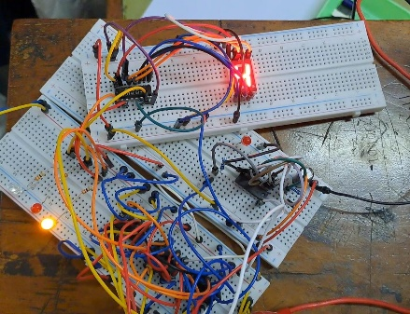
1 | 0 | 5 | 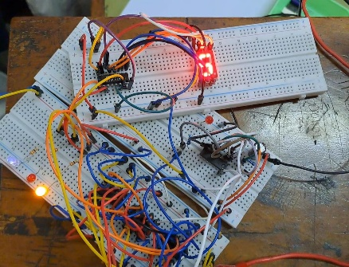
1 | 0 | 6 | 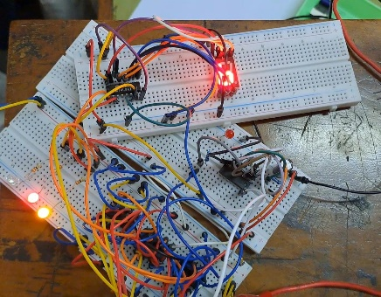
1 | 0 | 7 | 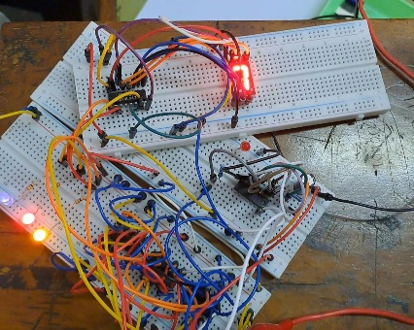
- Rangkaian Down Counter
Input |  | Output | Rangkaian
Clk | Mod | Output | Rangkaian
1 | 1 | 0 | 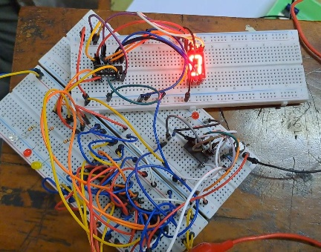
1 | 1 | 7 | 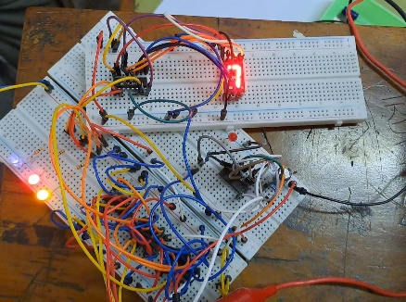
1 | 1 | 6 | 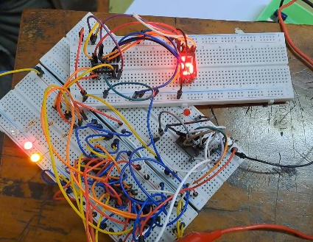
1 | 1 | 5 | 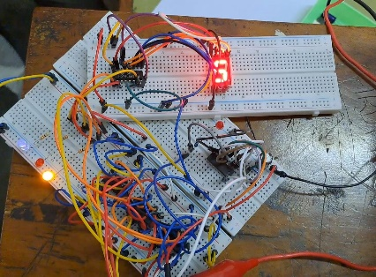
1 | 1 | 4 | 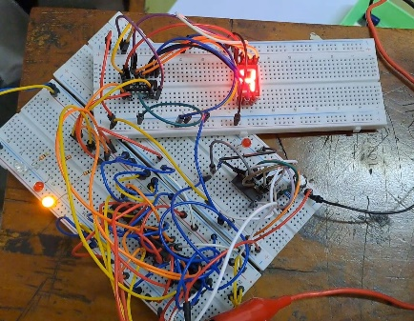
1 | 1 | 3 | 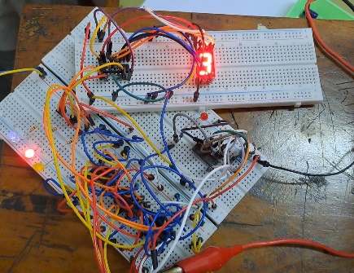
1 | 1 | 2 | 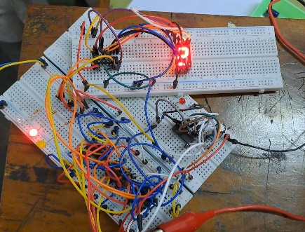
1 | 1 | 1 | 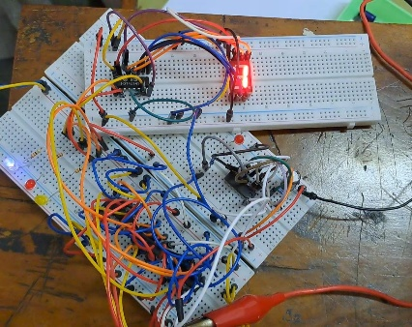
- Rangkaian Binary up/down counter Modulo 16 (D-FF)
- Kondisi Up Counter
Input |  | Output | Rangkaian
Clk | Mod | Output | Rangkaian
1 | 0 | 0 | 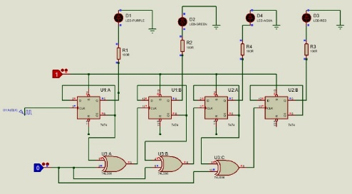
1 | 0 | 1 | 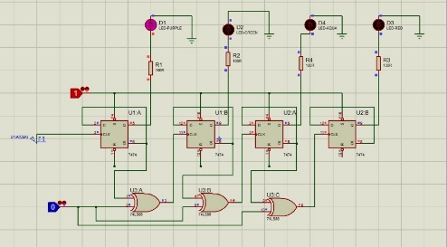
1 | 0 | 2 | 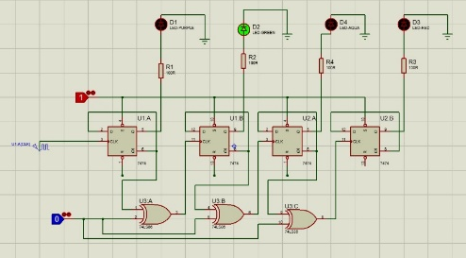
1 | 0 | 3 | 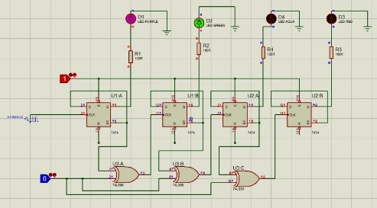
1 | 0 | 4 | 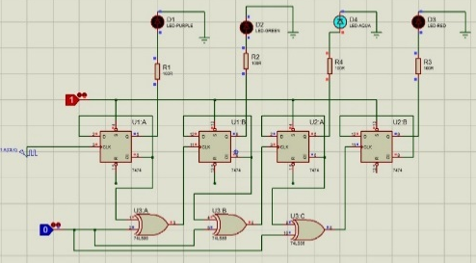
1 | 0 | 5 | 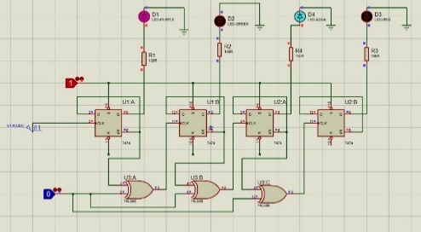
1 | 0 | 6 | 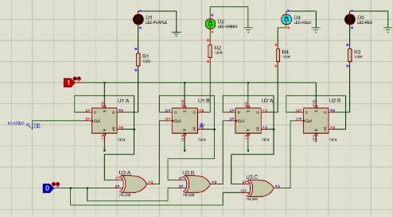
1 | 0 | 7 | 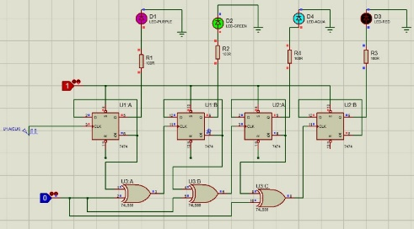
1 | 0 | 8 | 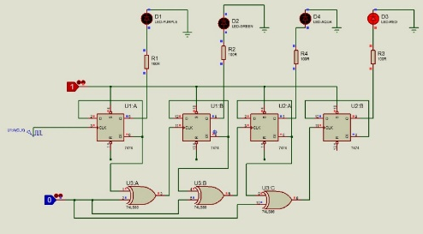
1 | 0 | 9 | 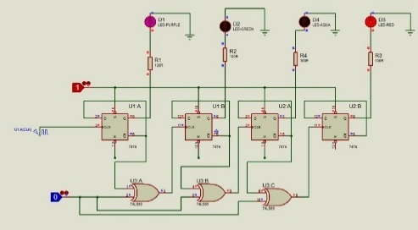
1 | 0 | 10 | 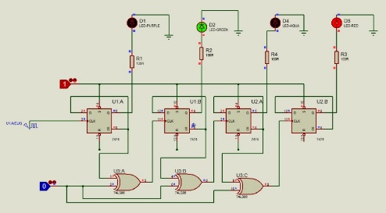
1 | 0 | 11 | 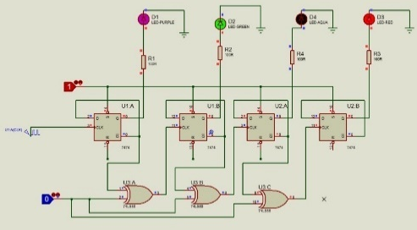
1 | 0 | 12 | 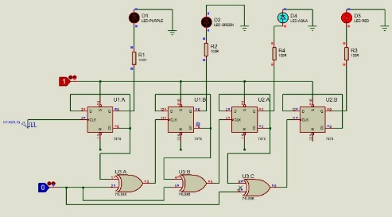
1 | 0 | 13 | 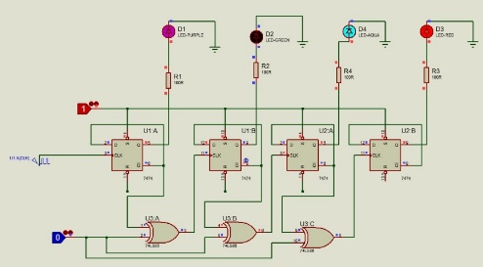
1 | 0 | 14 | 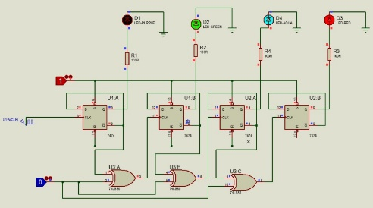
1 | 0 | 15 | 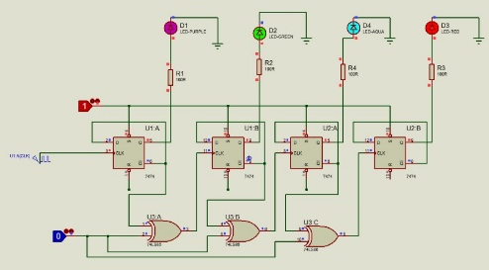
- Kondisi Down Counter
Input |  | Output | Rangkaian
Clk | Mod | Output | Rangkaian
1 | 1 | 0 | 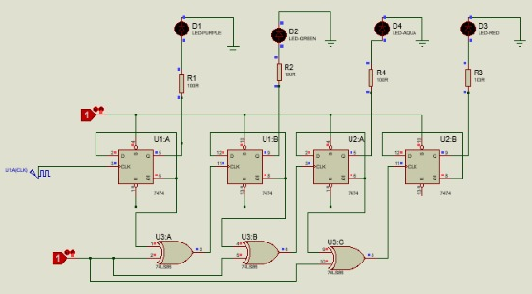
1 | 1 | 15 | 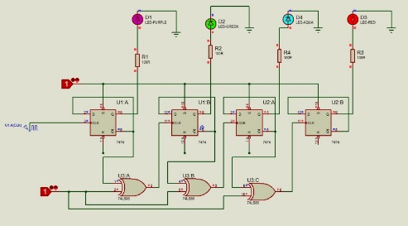
1 | 1 | 14 | 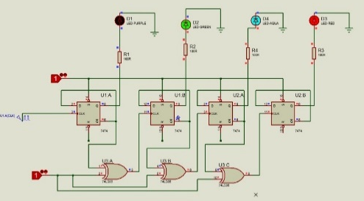
1 | 1 | 13 | 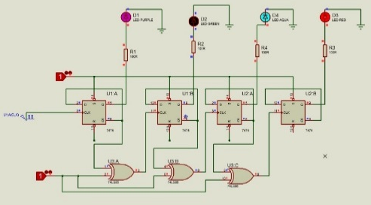
1 | 1 | 12 | 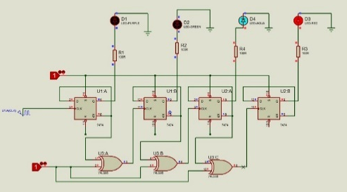
1 | 1 | 11 | 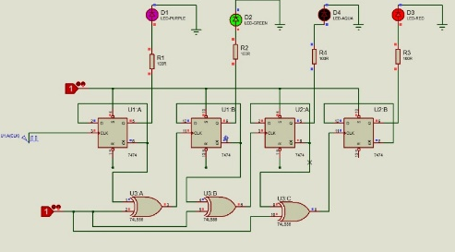
1 | 1 | 10 | 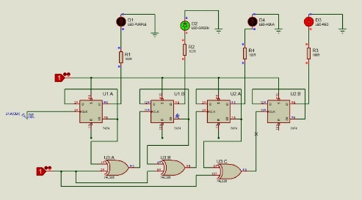
1 | 1 | 9 | 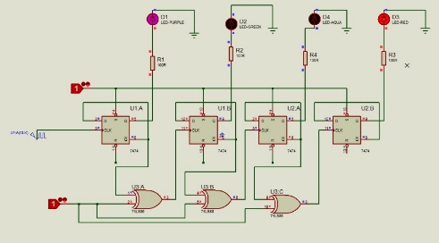
1 | 1 | 8 | 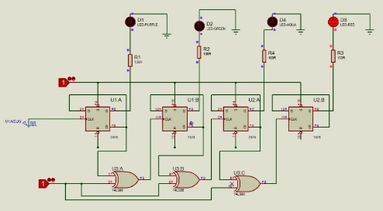
1 | 1 | 7 | 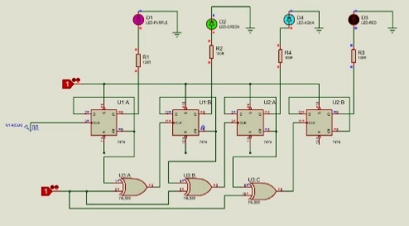
1 | 1 | 6 | 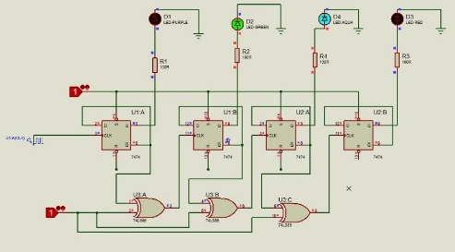
1 | 1 | 5 | 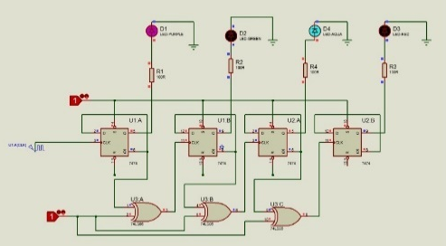
1 | 1 | 4 | 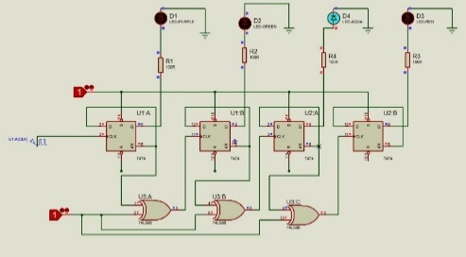
1 | 1 | 3 | 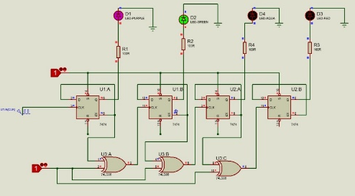
1 | 1 | 2 | 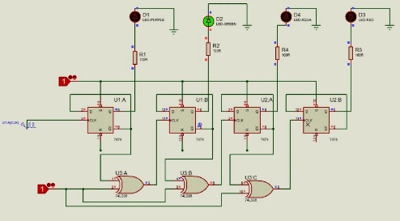
1 | 1 | 1 | 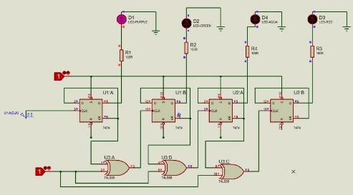

- Rangkaian Octal up/down counter Modulo 16 (D-FF)
- Kondisi Up Counter
Input |  | Output | Rangkaian
Clk | Mod | Output | Rangkaian
1 | 0 | 0 | 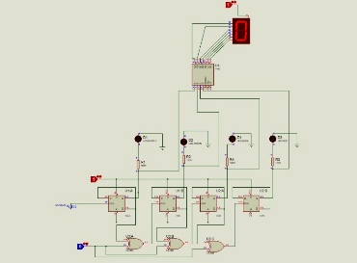
1 | 0 | 1 | 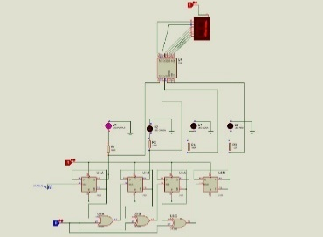
1 | 0 | 2 | 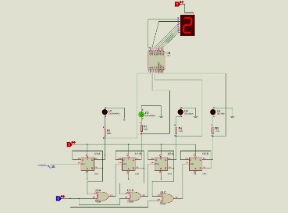
1 | 0 | 3 | 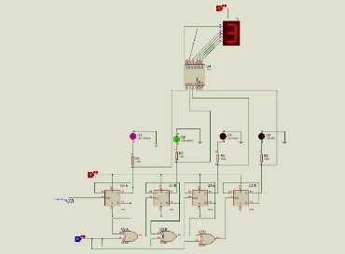
1 | 0 | 4 | 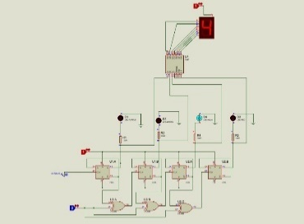
1 | 0 | 5 | 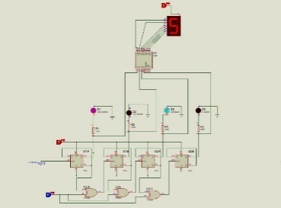
1 | 0 | 6 | 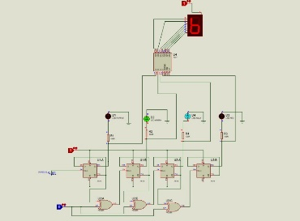
1 | 0 | 7 | 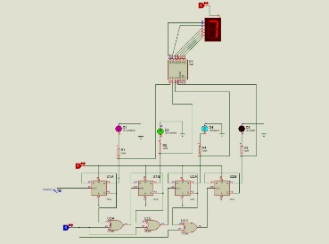
1 | 0 | 8 | 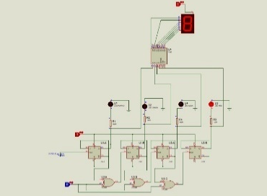
1 | 0 | 9 | 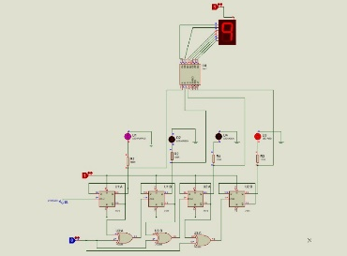
1 | 0 | 10 | 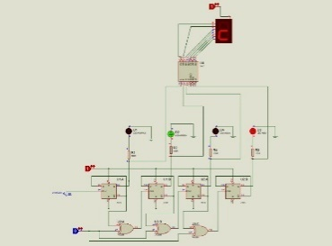
1 | 0 | 11 | 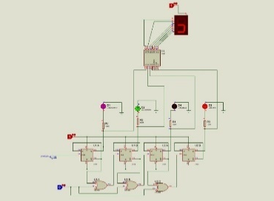
1 | 0 | 12 | 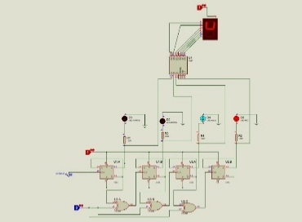
1 | 0 | 13 | 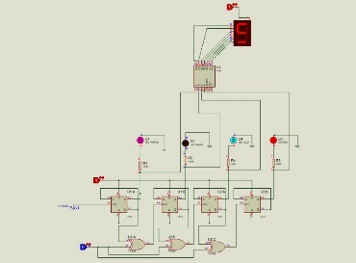
1 | 0 | 14 | 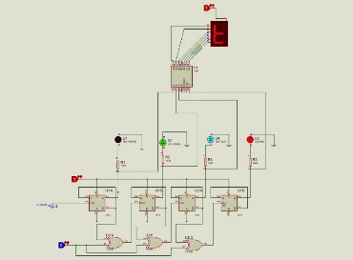
1 | 0 | 15 | 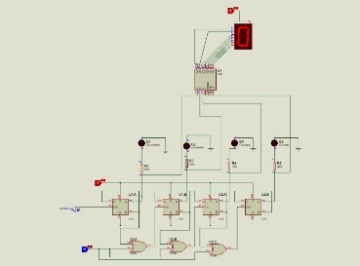
- Kondisi Down Counter
Input |  | Output | Rangkaian
Clk | Mod | Output | Rangkaian
1 | 1 | 0 | 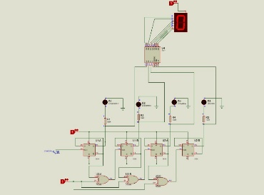
1 | 1 | 15 | 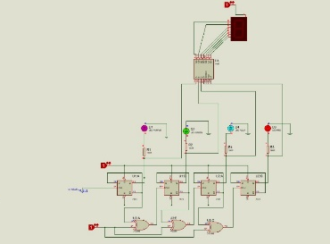
1 | 1 | 14 | 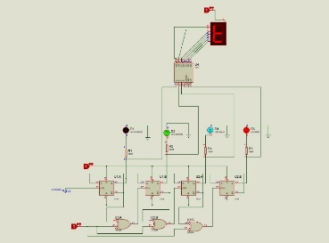
1 | 1 | 13 | 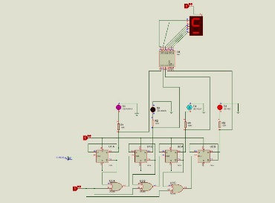
1 | 1 | 12 | 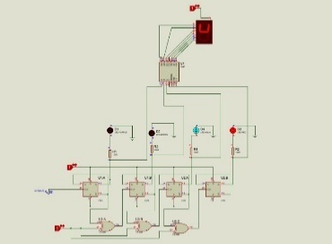
1 | 1 | 11 | 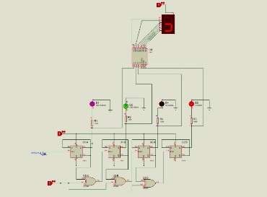
1 | 1 | 10 | 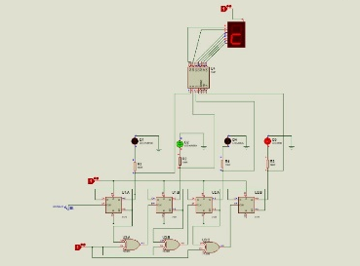
1 | 1 | 9 | 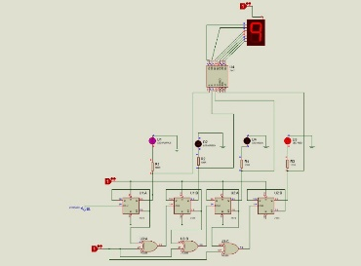
1 | 1 | 8 | 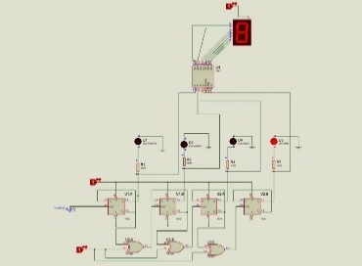
1 | 1 | 7 | 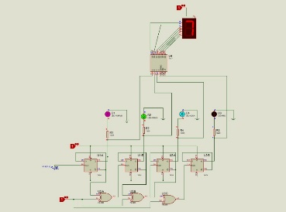
1 | 1 | 6 | 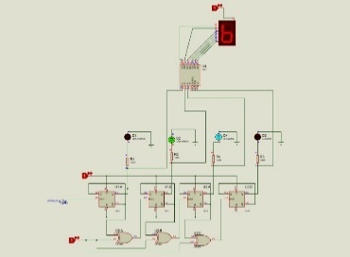
1 | 1 | 5 | 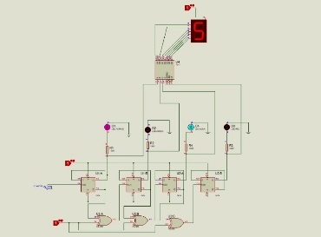
1 | 1 | 4 | 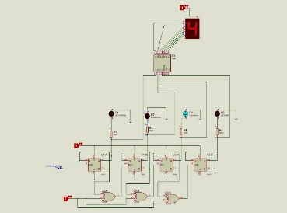
1 | 1 | 3 | 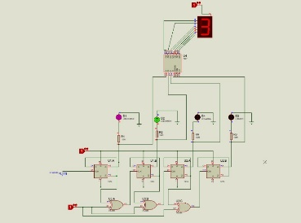
1 | 1 | 2 | 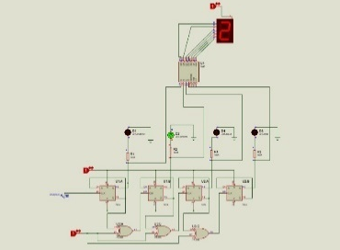
1 | 1 | 1 | 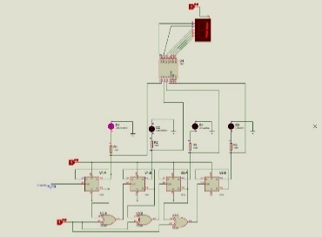

- Rangkaian up/down counter Mofulo 6 (D-FF)
- Kondisi Up Counter
Input |  | Output | Rangkaian
Clk | Mod | Output | Rangkaian
1 | 0 | 0 | 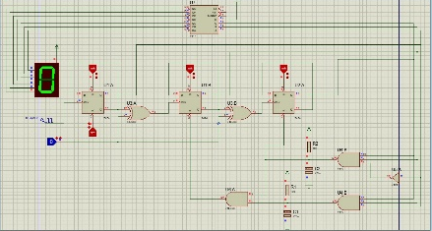
1 | 0 | 1 | 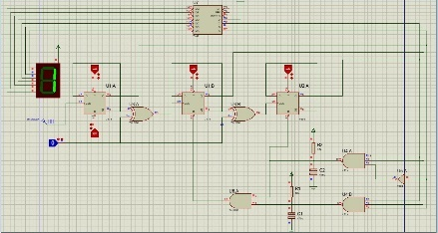
1 | 0 | 2 | 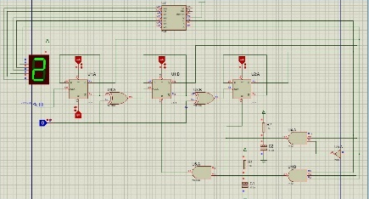
1 | 0 | 3 | 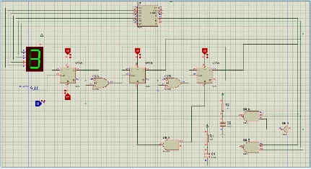
1 | 0 | 4 | 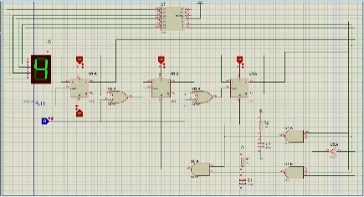
1 | 0 | 5 | 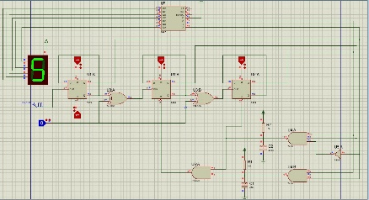

- Kondisi Down Counter
Input |  | Output | Rangkaian
Clk | Mod | Output | Rangkaian
1 | 1 | 0 | 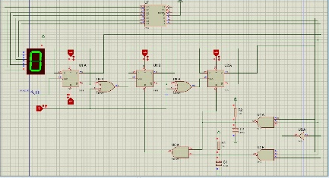
1 | 1 | 5 | 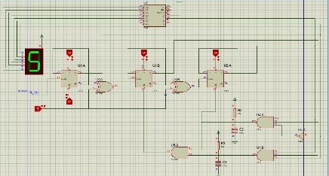
1 | 1 | 4 | 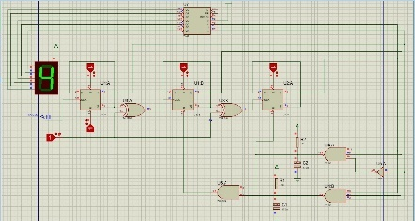
1 | 1 | 3 | 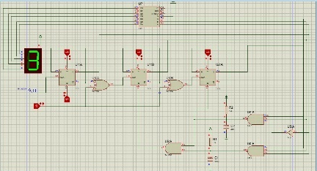
1 | 1 | 2 | 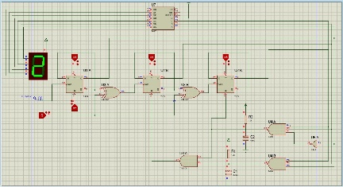
1 | 1 | 1 | 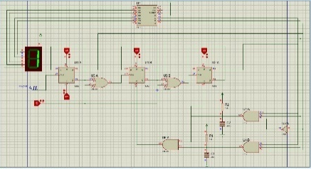

ANALISA DATA
Pada pratikum kali ini dilakukan pembuktian tabel kebenaran Rangkaian Up/Down Counter dengan cara menganalisa menyala atau tidaknya LED yang terpasang secara tepat sesuai dengan teori yang disampaikan. Setelah menyiapkan peralatan yang diperlukan dan membuat rangkaian seperti yang diintruksikan, Maka dihasilkan beberapa hasil sebagai berikut :
- Binary Up/Down Counter Modulo 8 (D-FF)
Input |  | Output
Clock | Mod | Mod 0 | Mod 1
1 | 0/1 | 0 | 0
1 | 0/1 | 1 | 7
1 | 0/1 | 2 | 6
1 | 0/1 | 3 | 5
1 | 0/1 | 4 | 4
1 | 0/1 | 5 | 3
1 | 0/1 | 6 | 2
1 | 0/1 | 7 | 1
Pada rangkaian Binary Up/Down Counter Modulo 8 (D-FF) ini dibangun oleh rangkaian D-FF dengan IC 7474. Pada rangkaian ini penggunaan clock adalah clock otomatis yang inputannya dibantu menggunakan potensiometer untuk membantu mengatur cepat dan lambatnya perpindahan dari 1 output ke output lainnya.
Yang membedakan rangkaian ini dengan rangkaian pada praktikum sebelumnya adalah pada rangkaian ini menggunakan tambahan IC yaitu IC EX-OR dengan nomor 7486. IC ini yang menjadikan rangkaian ini memiliki nilai mod 1 dan 0.
Ketika mod berada pada kondisi 0 maka rangkaian disebut Up Counter karena rangkaian menghitung maju yaitu dimulai dari angka 0,1,2,3,4,5,6 dan 7. Sedangkan ketika mod berada pada kondisi 1 maka rangkaian disebut Down Counter karena rangkaian menghitung mundur yaitu dari angka 0,7,6,5,4,3,2, dan 1. Susunan biner lampu yang menyala pada rangkaian ini dapat dilihat pada tabel dibawah ini :

Saat Mod = 0 |  |  |  | Saat Mod = 1
Q2 | Q1 | Q0 | Output | Q2 | Q1 | Q0 | Ouput
0 | 0 | 0 | 0 | 0 | 0 | 0 | 0
0 | 0 | 1 | 1 | 1 | 1 | 1 | 7
0 | 1 | 0 | 2 | 1 | 1 | 0 | 6
0 | 1 | 1 | 3 | 1 | 0 | 1 | 5
1 | 0 | 0 | 4 | 1 | 0 | 0 | 4
1 | 0 | 1 | 5 | 0 | 1 | 1 | 3
1 | 1 | 0 | 6 | 0 | 1 | 0 | 2
1 | 1 | 1 | 7 | 0 | 0 | 1 | 1
Timing diagram rangkaian Binary Up/Down Counter Modulo 8 dapat dilihat pada gambar dibawah ini :
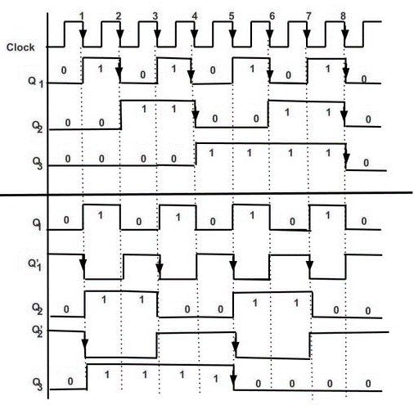
- Octal Up/Down Counter Modulo 8 (D-FF)
Input |  | Output
Clock | Mod | Mod 0 | Mod 1
1 | 0/1 | 0 | 0
1 | 0/1 | 1 | 7
1 | 0/1 | 2 | 6
1 | 0/1 | 3 | 5
1 | 0/1 | 4 | 4
1 | 0/1 | 5 | 3
1 | 0/1 | 6 | 2
1 | 0/1 | 7 | 1
Pada rangkaian Octal Up/Down Counter Modulo 8 (D-FF) ini dibangun oleh rangkaian D-FF dengan IC 7474. Pada rangkaian ini penggunaan clock adalah clock otomatis yang inputannya dibantu menggunakan potensiometer untuk membantu mengatur cepat dan lambatnya perpindahan dari 1 output ke output lainnya.
Yang membedakan rangkaian kedua dengan rangkaian pertama adalah pada rangkaian ini menggunakan tambahan IC yaitu IC 7447 dan display seven segment. Serta menggunakan tambahan IC yaitu IC EX-OR dengan nomor 7486. IC ini yang menjadikan rangkaian ini memiliki nilai mod 1 dan 0.
Ketika mod berada pada kondisi 0 maka rangkaian disebut Up Counter karena rangkaian menghitung maju yaitu dimulai dari angka 0,1,2,3,4,5,6 dan 7. Sedangkan ketika mod berada pada kondisi 1 maka rangkaian disebut Down Counter karena rangkaian menghitung mundur yaitu dari angka 0,7,6,5,4,3,2, dan 1. Susunan biner seven segment yang menyala dapat dilihat pada tabel dibawah ini:
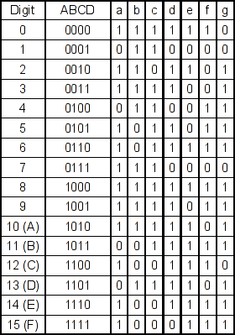
Timing diagram rangkaian Binary Up/Down Counter Modulo 8 dapat dilihat pada gambar dibawah ini :

- Binary Up/Down Counter Modulo 16 (D-FF)
Input |  | Output
Clock | Mod | Mod 0 | Mod 1
1 | 0/1 | 0 | 0
1 | 0/1 | 1 | 15
1 | 0/1 | 2 | 14
1 | 0/1 | 3 | 13
1 | 0/1 | 4 | 12
1 | 0/1 | 5 | 11
1 | 0/1 | 6 | 10
1 | 0/1 | 7 | 9
1 | 0/1 | 8 | 8
1 | 0/1 | 9 | 7
1 | 0/1 | 10 | 6
1 | 0/1 | 11 | 5
1 | 0/1 | 12 | 4
1 | 0/1 | 13 | 3
1 | 0/1 | 14 | 2
1 | 0/1 | 15 | 1
Sama hal nya dengan rangkaian pertama yaitu rangkaian Binary Up/Down Counter Modulo 8 (D-FF). Pada rangkaian Binary Up/Down Counter Modulo 16 (D-FF) ini pun dibangun oleh rangkaian D-FF dengan IC 7474. Pada rangkaian ini penggunaan clock adalah clock otomatis yang inputannya dibantu menggunakan potensiometer untuk membantu mengatur cepat dan lambatnya perpindahan dari 1 output ke output lainnya.
Yang membedakan rangkaian ketiga dengan rangkaian pertama yaitu jumlah output yang dihasilkan, selain itu juga pada rangkaian ini menggunakan tambahan IC yaitu IC EX-OR dengan nomor 7486. IC ini yang menjadikan rangkaian ini memiliki nilai mod 1 dan 0.
Ketika mod berada pada kondisi 0 maka rangkaian disebut Up Counter karena rangkaian menghitung maju yaitu dimulai dari angka 0,1,2,3,4,5,6,7,8,9,10,11,12,13,14, dan 15. Sedangkan ketika mod berada pada kondisi 1 maka rangkaian disebut Down Counter karena rangkaian menghitung mundur yaitu dari angka 0,15,14,13,12,11,10,9,8,7,6,5,4,3,2 dan 1. Susunan biner lampu yang menyala pada rangkaian ini dapat dilihat pada tabel dibawah ini :
Saat Mod = 0 |  |  |  |  | Saat Mod = 1
Q3 | Q2 | Q1 | Q0 | Output | Q3 | Q2 | Q1 | Q0 | Ouput
0 | 0 | 0 | 0 | 0 | 0 | 0 | 0 | 0 | 0
0 | 0 | 0 | 1 | 1 | 1 | 1 | 1 | 1 | 15
0 | 0 | 1 | 0 | 2 | 1 | 1 | 1 | 0 | 14
0 | 0 | 1 | 1 | 3 | 1 | 1 | 0 | 1 | 13
0 | 1 | 0 | 0 | 4 | 1 | 1 | 0 | 0 | 12
0 | 1 | 0 | 1 | 5 | 1 | 0 | 1 | 1 | 11
0 | 1 | 1 | 0 | 6 | 1 | 0 | 1 | 0 | 10
0 | 1 | 1 | 1 | 7 | 1 | 0 | 0 | 1 | 9
1 | 0 | 0 | 0 | 8 | 1 | 0 | 0 | 0 | 8
1 | 0 | 0 | 1 | 9 | 0 | 1 | 1 | 1 | 7
1 | 0 | 1 | 0 | 10 | 0 | 1 | 1 | 0 | 6
1 | 0 | 1 | 1 | 11 | 0 | 1 | 0 | 1 | 5
1 | 1 | 0 | 0 | 12 | 0 | 1 | 0 | 0 | 4
1 | 1 | 0 | 1 | 13 | 0 | 0 | 1 | 1 | 3
1 | 1 | 1 | 0 | 14 | 0 | 0 | 1 | 0 | 2
1 | 1 | 1 | 1 | 15 | 0 | 0 | 0 | 1 | 1
Untuk Timing diagram nya akan sama dengan rangkaian modulo 8, hanya saja akan ada penambahan input yaitu Q3 yang menyebabkan output akan sampai angkai 15 setelah itu mengulang dari 0 jika up counter serta akan sampai 1 lalu mengulang dari 0 jika down counter.

- Octal Up/Down Counter Modulo 16 (D-FF)
Input |  | Output
Clock | Mod | Mod 0 | Mod 1
1 | 0/1 | 0 | 0
1 | 0/1 | 1 | 15
1 | 0/1 | 2 | 14
1 | 0/1 | 3 | 13
1 | 0/1 | 4 | 12
1 | 0/1 | 5 | 11
1 | 0/1 | 6 | 10
1 | 0/1 | 7 | 9
1 | 0/1 | 8 | 8
1 | 0/1 | 9 | 7
1 | 0/1 | 10 | 6
1 | 0/1 | 11 | 5
1 | 0/1 | 12 | 4
1 | 0/1 | 13 | 3
1 | 0/1 | 14 | 2
1 | 0/1 | 15 | 1
Pada rangkaian Octal Up/Down Counter Modulo 16 (D-FF) ini dibangun oleh rangkaian D-FF dengan IC 7474. Pada rangkaian ini penggunaan clock adalah clock otomatis yang inputannya dibantu menggunakan potensiometer untuk membantu mengatur cepat dan lambatnya perpindahan dari 1 output ke output lainnya.
Yang membedakan rangkaian keempat dengan rangkaian ketiga adalah pada rangkaian ini menggunakan tambahan IC yaitu IC 7447 dan display seven segment. Serta menggunakan tambahan IC yaitu IC EX-OR dengan nomor 7486. IC ini yang menjadikan rangkaian ini memiliki nilai mod 1 dan 0.
Pada kenyatanya, rangkaian keempat ini hampir sama dengan rangkaian ketiga, hanya saja jumlah keluarakan yang dihasilkan berbeda, hal ini dikarenakan jumlah penggunaan D-FF yang ditambahkan. Jika pada rangkaian kedua jumlah D-FF yang hanya 3, sedangkan pada rangkaian keempat ini berjumlah 4 rangkaian D-FF.
Ketika mod berada pada kondisi 0 maka rangkaian disebut Up Counter karena rangkaian menghitung maju yaitu dimulai dari angka 0,1,2,3,4,5,6,7,8,9,10,11,12,13,14, dan 15. Sedangkan ketika mod berada pada kondisi 1 maka rangkaian disebut Down Counter karena rangkaian menghitung mundur yaitu dari angka 0,15,14,13,12,11,10,9,8,7,6,5,4,3,2, dan 1. Susunan biner seven segment yang menyala dapat dilihat pada tabel dibawah ini:
Untuk Timing diagram nya akan sama dengan rangkaian modulo 8, hanya saja akan ada penambahan input yaitu Q3 yang menyebabkan output akan sampai angkai 15 setelah itu mengulang dari 0 jika up counter serta akan sampai 1 lalu mengulang dari 0 jika down counter.
- Binary Up/Down Counter Modulo 6 (D-FF)
Input |  | Output
Clock | Mod | Mod 0 | Mod 1
1 | 0/1 | 0 | 0
1 | 0/1 | 1 | 5
1 | 0/1 | 2 | 4
1 | 0/1 | 3 | 3
1 | 0/1 | 4 | 2
1 | 0/1 | 5 | 1
Pada rangkaian Binary Up/Down Counter Modulo 6 (D-FF) ini dibangun oleh rangkaian D-FF dengan IC 7474. Pada rangkaian ini penggunaan clock adalah clock otomatis yang inputannya dibantu menggunakan potensiometer untuk membantu mengatur cepat dan lambatnya perpindahan dari 1 output ke output lainnya.
Yang membedakan rangkaian ini dengan rangkaian pada praktikum sebelumnya adalah pada rangkaian ini menggunakan tambahan IC yaitu IC EX-OR dengan nomor 7486. IC ini yang menjadikan rangkaian ini memiliki nilai mod 1 dan 0.
Pada kenyatanya, rangkaian kelima ini hampir sama dengan rangkaian pertama, hanya saja jumlah keluarakan yang dihasilkan berbeda, hal ini dikarenakan terdapat tambahan IC, yang dimana tambahan IC ini berfungsi agar ketika keluaran sudah mencapai modulo 6 maka keluarakan akan kembali lagi ke nilai awalnya.
Ketika mod berada pada kondisi 0 maka rangkaian disebut Up Counter karena rangkaian menghitung maju yaitu dimulai dari angka 0,1,2,3,4, dan 5. Sedangkan ketika mod berada pada kondisi 1 maka rangkaian disebut Down Counter karena rangkaian menghitung mundur yaitu dari angka 0,5,4,3,2, dan 1. Susunan biner lampu yang menyala pada rangkaian ini dapat dilihat pada tabel dibawah ini :
Saat Mod = 0 |  |  |  | Saat Mod = 1
Q2 | Q1 | Q0 | Output | Q2 | Q1 | Q0 | Ouput
0 | 0 | 0 | 0 | 0 | 0 | 0 | 0
0 | 0 | 1 | 1 | 1 | 0 | 1 | 5
0 | 1 | 0 | 2 | 1 | 0 | 0 | 4
0 | 1 | 1 | 3 | 0 | 1 | 1 | 3
1 | 0 | 0 | 4 | 0 | 1 | 0 | 2
1 | 0 | 1 | 5 | 0 | 0 | 1 | 1
Untuk Timing diagram nya akan sama dengan rangkaian Binary modulo 8, hanya saja akan ada perubahan, yaitu saat keluaran sudah sampai modulo 6 maka keluaran akan kembali lagi ke nilai awal. Jika pada kondisi up counter, keluaran pertama akan bernilai 0 sampai dengan keluaran keenam yaitu bernilai 5 dan akan kembali lagi kepada keluaran pertama. Namun, jika pada kondisi down counter, keluaran pertama akan bernilai 0 sampai dengan keluaran keenam yaitu bernilai 1 dan akan kembali lagi kepada keluaran pertama.

KESIMPULAN
Praktikum dengan judul Up/Down Counter menggunakan Resistor, Protoboard, voltmeter digital, Kabel jumper dan dibantu dengan Power Supply sebagai penginput tegangan menghasilkan kesimpulan sebagai berikut :
- Untuk membuat MOD pada suatu rangkaian dapat menggunakan gerbang EX-OR dengan nomor IC 7486. Dengan cara mengabungkan setiap kaki keduanya.
- Pada kondsi nilai MOD = 0 maka rangkaian akan bersifat up counter yaitu kondisi rangkaian akan menghitung naik, sedangkan pada saat kondsi nilai MOD = 1 maka rangkaian akan bersifat down counter yaitu kondisi rangkaian akan menghitung turun.
- Setiap keluaran pertama up counter ataupun down counter akan bernilai 0.
- Jika menginginkan rangkaian terhubung dengan octal binary counter, maka diperlukan IC tambahan dengan nomor 7447 dan seven segment display.
- Yang menjadi pembeda utama pada rangkaian modulo 8, 16, dan 6 adalah keluaran yang dihasilkan.
- Untuk membuat rangkaian Modulo 6 diperlukan IC tambahan tidak seperti membuat rangkaian modulo 8 dan 16.

SARAN
Saran saya dalam melakukan praktikum flip-flop ini yaitu memastikan membaca kaki-kaki pada gate IC yang digunakan, karena kesalahan kaki pada gate IC sangat mempengaruhi keberhasilan rangkaian. Selain itu, kesalahan kaki pada gate IC akan menimbulkan kerusakan pada IC. Untuk menjaga IC agar tetap bagus dapat dilakukan pencabutan IC dengan lebih hati-hati.

DAFTAR PUSTAKA
Gramedia Blog. 2020. “Gerbang Logika”. (Diakses pada 25 September 2023). Available : https://www.gramedia.com/literasi/gerbang- logika/
Studi Elektronika. 2019. “Gerbang Logika”. (Diakses pada 25 September 2023). Available : https://www.webstudi.site/2019/10/IC-Gerbang-Logika.html
Rizky, Aditya. 2011, Juli. “Rangkaian pencacah (Counter)”. (Diakses pada 25 September 2023). Available : https://adityarizki.net/tutorial-teknik-digital-rangkaian-pencacah-counter/

